 | ΠΟΛΥΤΕΧΝΙΚΗ ΣΧΟΛΗ  ΤΜΗΜΑ ΜΗΧΑΝΙΚΩΝ Η/Υ ΚΑΙ ΠΛΗΡΟΦΟΡΙΚΗΣ
Εργαστήριο Προηγμένοι Μικροεπεξεργαστές
Ακαδημαϊκό Έτος 2023-2024

ΤΕΧΝΙΚΗ ΑΝΑΦΟΡΑ

2^{η} Εργαστηριακή Άσκηση

Ομάδα Β4

Έξυπνη Οικιακή Συσκευή, με Κίνηση στο Χώρο

ΚΙΟΥΡΤ-ΜΕΧΜΕΤΑΛΗ ΑΧΜΕΤ
Α.Μ.: 1084672

Πάτρα 2023-24

Περιεχόμενα

1. Επισκόπηση 2
2.Τελικός Κώδικας 3
3.Απαντήσεις Εργαστηριακής Άσκησης 2 6
3.1 Ερώτημα 1 6
3.2 Ερώτημα 2 8
3.3 Ερώτημα 3 10

1. Επισκόπηση
Για καλύτερη κατανόηση θα χρειαστούμε να περιγράψουμε τις λειτουργίες και την ροή του κώδικα σε διάγραμμα ροής για καλύτερη προετοιμασία του κώδικα.
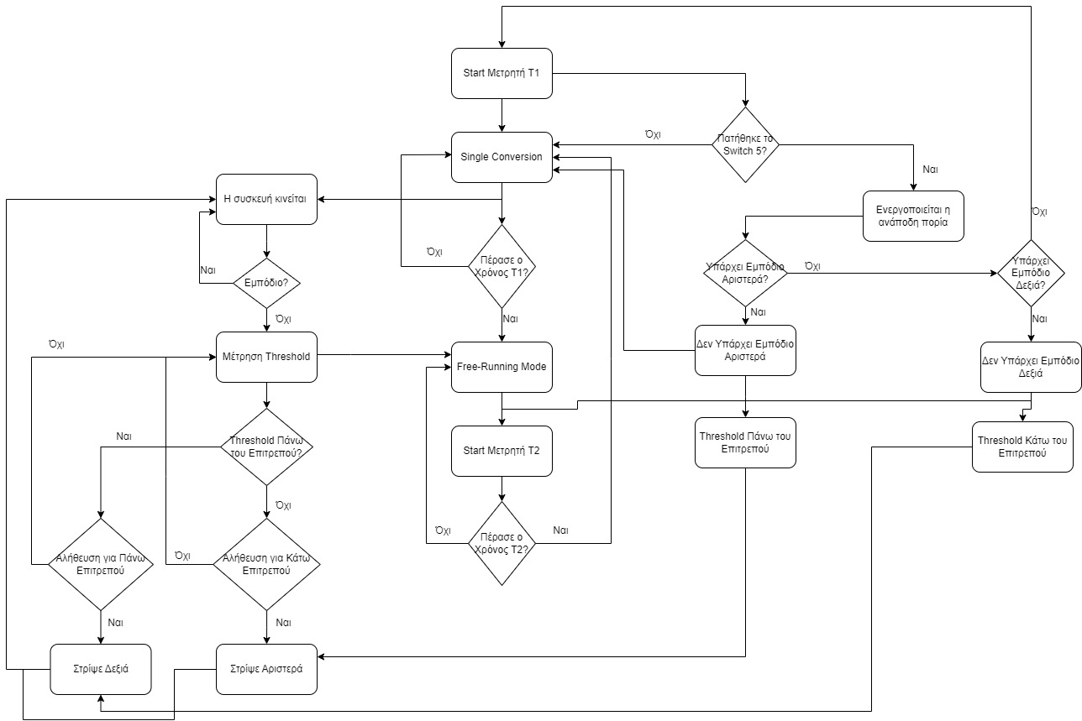
Εικόνα 1: Διάγραμμα Ροής Προβλήματος
Στο συγκεκριμένο διάγραμμα ροής παρατηρούμε ότι λόγο της ροής του κώδικα χρειαζόμαστε το Single Conversion και Free-Running Mode που σε κανονική λειτουργία σε περίπτωση χωρίς κάποιου εμποδίου έχουμε την Free-Running Mode ενώ σε ανάποδη λειτουργία έχουμε την περίπτωση που θα στρίψει αριστερά που θα έχουμε την Single Conversion και Free-Running Mode για δεξιά.
Επίσης, στην κανονική λειτουργία θα χρειαστούμε το Single Conversion με αποτέλεσμα να είναι η αρχική μας λειτουργία.

2.Τελικός Κώδικας
#include <avr/io.h>
#include <util/delay.h>
#include <avr/interrupt.h>

void check_right();
void turning_timer();
void initialize_ADC0();
void frunning_ADC0();
void start_ADC0();

int turn_left=0;
int forward=1;
int turn_right=0;
int inverse=0;

int end=0;

#define value 10
#define limit 10

int main(){
PORTD.DIRSET = PIN0_bm|PIN1_bm|PIN2_bm; // 2:left 1:forward 0:right
PORTD.OUT |= (PIN0_bm|PIN2_bm); //start going forward

PORTF.PIN5CTRL |= PORT_PULLUPEN_bm | PORT_ISC_BOTHEDGES_gc; // pullup enable and interrupt with sense on both edges

initialize_ADC0();
frunning_ADC0();
start_ADC0();
sei();

while(1){

check_right();

if (end==4) break;

while (turn_left)
{

turning_timer();
while (turn_left){}
}

while (turn_right)
{
turning_timer();
while (turn_right){}

}

while (inverse)
{
PORTD.OUTCLR |= (PIN0_bm|PIN1_bm|PIN2_bm); //U turn, all leds open
turning_timer();
while(inverse){}

}

}

return 0 ;
}

ISR(ADC0_WCOMP_vect){
//clear the flags of the ADC
int intflags = ADC0.INTFLAGS;
ADC0.INTFLAGS = intflags;

if (inverse)
{
PORTD.OUT |= (PIN0_bm|PIN1_bm|PIN2_bm); //stop
PORTD.OUTCLR |= PIN0_bm; //turn_right
forward=0;
turn_right=1;
end++;

}

else
{
PORTD.OUT |= (PIN0_bm|PIN1_bm|PIN2_bm); //stop
PORTD.OUTCLR |= PIN2_bm; //turn_left
forward=0;
turn_left=1;
end++;
}

}

ISR(TCA0_CMP0_vect)
{
TCA0.SINGLE.CTRLA = 0; //Disable
//clear flag
int intflags = TCA0.SINGLE.INTFLAGS;
TCA0.SINGLE.INTFLAGS=intflags;

turn_left=0;
turn_right=0;
forward=1;

PORTD.OUT |= (PIN0_bm|PIN1_bm|PIN2_bm); //stop
PORTD.OUTCLR |= PIN1_bm; //forward
}

void check_right(){

ADC0.CTRLA |= 0x05; // disable free-running
ADC0.CTRLE |= 0x00; // disable comparison

if (ADC0.RES>limit) {

if (inverse)
{
PORTD.OUT |= (PIN0_bm|PIN1_bm|PIN2_bm); //stop
PORTD.OUTCLR |= PIN2_bm; //turn_left
forward=0;
turn_left=1;
end=end-1;
}

else
{
PORTD.OUT |= (PIN0_bm|PIN1_bm|PIN2_bm); //stop
PORTD.OUTCLR |= PIN0_bm; //turn_right
forward=0;
turn_right=1;
end=end-1;
}
}

frunning_ADC0();
start_ADC0();

}

void turning_timer(){

//Set the timer
TCA0.SINGLE.CNT = 0; //clear counter
TCA0.SINGLE.CTRLB = 0; //Normal Mode
TCA0.SINGLE.CMP0 = value; //When reaches this value -> interrupt CLOCK Frequency/1024
TCA0.SINGLE.CTRLA = TCA_SINGLE_CLKSEL_DIV1024_gc; //= 0x7<<1
TCA0.SINGLE.CTRLA |=1; //Enable
TCA0.SINGLE.INTCTRL = TCA_SINGLE_CMP0_bm; //Interrupt Enable (=0x10)

}

void initialize_ADC0(){

ADC0.CTRLA |= ADC_RESSEL_10BIT_gc; // 10-bit resolution
ADC0.CTRLA |= ADC_ENABLE_bm; // Enable ADC
ADC0.MUXPOS |= ADC_MUXPOS_AIN7_gc; // Select ADC channel
ADC0.DBGCTRL |= ADC_DBGRUN_bm; // Enable debug mode
}

void frunning_ADC0(){
// Window Comparator Mode
ADC0.CTRLA |= ADC_FREERUN_bm; // Free-running mode enabled
ADC0.WINLT |= limit; // threshold
ADC0.INTCTRL |= ADC_WCMP_bm; // enable interrupt for WCM
ADC0.CTRLE |= ADC_WINCM0_bm; // interrupt when RESULT < WINLT
}

void start_ADC0(){
ADC0.COMMAND |= ADC_STCONV_bm;
}

ISR(PORTF_PORT_vect) {

int intflags = PORTF.INTFLAGS;
PORTF.INTFLAGS = intflags;

inverse=1;
}

3.Απαντήσεις Εργαστηριακής Άσκησης 2

3.1 Ερώτημα 1
Σύμφωνα με την εκφώνηση της πρώτης άσκησης θα χρειαστούμε να έχουμε 3 LEDs που τα LED 2 και LED 0 θα περιγράφουν την αριστερή και δεξιά κατεύθυνση του υλικού. Ενώ το LED 1 θα περιγράφει την κατεύθυνση προς μπροστά.
Παρόλο, που παρέχουμε και τον αισθητήρα για δεξιά, δεν θα χρειαστούμε αυτόν το συγκεκριμένο για αυτή την ερώτηση σύμφωνα με την εκφώνηση.
Άρα αν προσπαθήσουμε να περιγράψουμε την λειτουργία σε ένα σχεδιάγραμμα θα είχαμε μία εικόνα που το υλικό θα ήταν στο δεξί μέρος του δωματίου.
Που μπορούμε να παρατηρήσουμε αυτή την λειτουργία και στην παρακάτω εικόνα
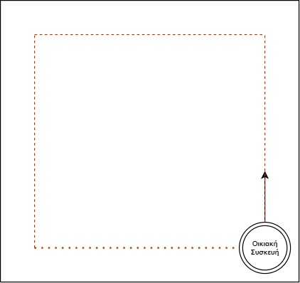
Εικόνα 2: Περιγραφή Περιστροφών της Οικιακής Συσκευής
Περιγραφή Κώδικα
Για την παρακολούθηση θα χρησιμοποιήσουμε τις παρακάτω μεταβλητές που περιγράφουν κάθε ενέργεια που μπορεί να κάνει η οικιακή συσκευή. Επομένως, έχουμε και την μεταβλητή end που μετράει τις στρίψεις αριστερά με στόχο να καταλάβει η συσκευή αλλά και εμείς ότι έχουμε επιστρέψει στο σημείο που ξεκίνησε να λειτουργεί η συσκευή.
int turn_left=0;
int forward=1;
int turn_right=0;
Στην συνέχεια, έχουμε την while loop που περιλαμβάνει κομμάτια κώδικα και για τις άλλες ερωτήσεις. Σε αυτή την απάντηση θα περιγράψουμε μόνο τις λειτουργίες που αφορούν την 1^{η} ερώτηση.

while(1){

check_right();

if (end==4) break;

while (turn_left)
{

turning_timer();
while (turn_left){}
}

while (turn_right)
{
turning_timer();
while (turn_right){}

}

while (inverse)
{
PORTD.OUTCLR |= (PIN0_bm|PIN1_bm|PIN2_bm); //U turn, all leds open
turning_timer();
while(inverse){}

}

}

return 0 ;
}

Στον συγκεκριμένο βρόχο για το πρώτο ερώτημα έχουμε την if που ελέγχει αν η συσκευή έχει στρίψει 4 φορές. Στην συνέχεια ο κώδικας μπαίνει στην συνάρτηση turn_left που ο turning_timer θα ετοιμάσει το κώδικα σε Normal Mode αλλά και την συχνότητα του ρολογιού για τις διακοπές που και αυτές τις ενεργοποιεί. Επομένως, σε κάθε πέρασμα του κεντρικού βρόγχου ελέγχεται η συνθήκη τερματισμού του συστήματος.
ISR(ADC0_WCOMP_vect){
//clear the flags of the ADC
int intflags = ADC0.INTFLAGS;
ADC0.INTFLAGS = intflags;

if (inverse)
{
PORTD.OUT |= (PIN0_bm|PIN1_bm|PIN2_bm); //stop
PORTD.OUTCLR |= PIN0_bm; //turn_right
forward=0;
turn_right=1;
end++;

}

else
{
PORTD.OUT |= (PIN0_bm|PIN1_bm|PIN2_bm); //stop
PORTD.OUTCLR |= PIN2_bm; //turn_left
forward=0;
turn_left=1;
end++;
}

}

ISR(TCA0_CMP0_vect)
{
TCA0.SINGLE.CTRLA = 0; //Disable
//clear flag
int intflags = TCA0.SINGLE.INTFLAGS;
TCA0.SINGLE.INTFLAGS=intflags;

turn_left=0;
turn_right=0;
forward=1;

PORTD.OUT |= (PIN0_bm|PIN1_bm|PIN2_bm); //stop
PORTD.OUTCLR |= PIN1_bm; //forward
}
Στα Interrupts για την πρώτη απάντηση μας αφορά το else κομμάτι του πρώτου ISR και το δεύτερο ISR εκτός του turn_right που δεν έχει μία λειτουργία για την πρώτη άσκηση. Αρχικά, γίνεται η διαχείριση των LEDs για την μετάβαση στα αριστερά και στην συνέχεια σε ένα διαφορετικό ISR έχουμε την λειτουργία για μπροστά που λογικά θα χρησιμοποιηθεί και στις άλλες ερωτήσεις.

3.2 Ερώτημα 2
Σύμφωνα με την εκφώνηση αυτή την φορά θα μελετηθούμε ένα δωμάτιο με 270 μοίρες ή εντελώς άγνωστο που θα πρέπει η συσκευή να καταλαβαίνει τα εμπόδια και να λειτουργεί ανεξαρτήτως σε ποιο δωμάτιο βρίσκεται.
Για 270 μοίρες έχουμε ένα δωμάτιο όπως μπορούμε να παρατηρήσουμε και στην Εικόνα 2:
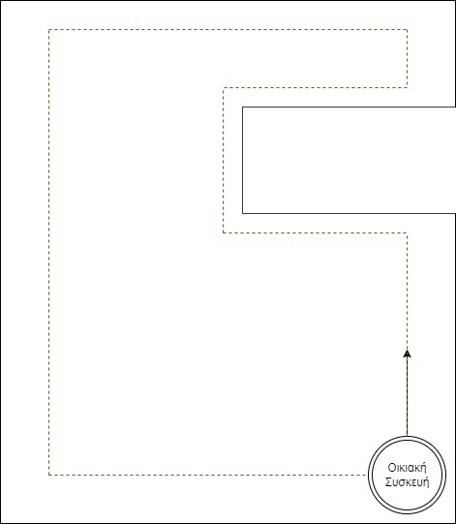
Εικόνα 3: Δωμάτιο με 270 μοίρες
Για την συγκεκριμένη ερώτηση έχουμε τις παρακάτω συναρτήσεις που θα χρειαστεί να επεξεργαστούμε τα modes έτσι ώστε να χρησιμοποιήσουμε και το Free Running Mode.
void check_right();
void turning_timer();
void initialize_ADC0();
void frunning_ADC0();
void start_ADC0();

int turn_left=0;
int forward=1;
int turn_right=0;

int end=0;

Η συνάρτηση void check_right();σταματάει στιγμιαία το free running mode και ελέγχει χειροκίνητα αν η τιμή του RES είναι μεγαλύτερη αυτής του limit (που έχουμε θέσει στο 10).

Η συνάρτηση void turning_timer();ετοιμάζει των μετρητή έτσι ώστε να γίνει η αρχικοποίηση για την συγκεκριμένη λειτουργία.

Ενώ οι συναρτήσεις void initialize_ADC0(); void frunning_ADC0(); void start_ADC0(); φροντίζουν το initialization του ADC, την ρύθμιση του free running mode, και την εκκίνηση των συγκρίσεων αντίστοιχα.

Τώρα που απαντάμε την 2^{η} ερώτηση θα χρειαστούμε και την while που περιέχει και το turn_right, αφού δεν έχουμε κάποιο συγκεκριμένο δωμάτιο. Η συνάρτηση check_right βρίσκεται στην αρχή του while loop για να καταλάβουμε ότι δεν βρισκόμαστε σε κάποιο δωμάτιο τετράγωνο. Που φροντίζουμε με την turning_timer να έχουμε την αρχικοποίηση και για τις 2 περιπτώσεις (left και right).

int main(){
PORTD.DIRSET = PIN0_bm|PIN1_bm|PIN2_bm; // 2:left 1:forward 0:right
PORTD.OUT |= (PIN0_bm|PIN2_bm); //start going forward

PORTF.PIN5CTRL |= PORT_PULLUPEN_bm | PORT_ISC_BOTHEDGES_gc; // pullup enable and interrupt with sense on both edges

initialize_ADC0();
frunning_ADC0();
start_ADC0();
sei();

while(1){

check_right();

if (end==4) break;

while (turn_left)
{

turning_timer();
while (turn_left){}
}

while (turn_right)
{
turning_timer();
while (turn_right){}

}

while (inverse)
{
PORTD.OUTCLR |= (PIN0_bm|PIN1_bm|PIN2_bm); //U turn, all leds open
turning_timer();
while(inverse){}

}

}

return 0 ;
}

Που στην συνάρτηση check_right και στο συγκεκριμένο loop else στο κομμάτι:
else
{
PORTD.OUT |= (PIN0_bm|PIN1_bm|PIN2_bm); //stop
PORTD.OUTCLR |= PIN0_bm; //turn_right
forward=0;
turn_right=1;
end=end-1;
}
αφαιρούμε κάθε φορά το end δείχνοντας ότι η συσκευή θα στρίψει στα δεξιά αφού η τιμή είναι πάνω του επιτρεπτού.

3.3 Ερώτημα 3

Στην 3^{η} ερώτηση θα υλοποιήσουμε την ανάποδη λειτουργία που θα περιέχει και τον διακόπτη Switch 5. Που σύμφωνα με το κομμάτι της εκφώνησης που σχετίζεται με αυτό το ερώτημα σε περίπτωση που πατηθεί ο διακόπτης θα ξεκινήσει αυτή η συγκεκριμένη λειτουργία.

Άρα όπως παρατηρούμε και στην main του κώδικα έχουμε τον διακόπτη στο PORTF και σημαίνει που έχουμε το pullup και τo interrupt ενεργοποιημένα και στις 2 πλευρές.

int main(){
PORTD.DIRSET = PIN0_bm|PIN1_bm|PIN2_bm; // 2:left 1:forward 0:right
PORTD.OUT |= (PIN0_bm|PIN2_bm); //start going forward

PORTF.PIN5CTRL |= PORT_PULLUPEN_bm | PORT_ISC_BOTHEDGES_gc; // pullup enable and interrupt with sense on both edges

Στην συνέχεια παρατηρούμε ότι έχουμε την περίπτωση inverse και στην main με την turning_timer για την αρχικοποίηση. Που ελέγχουμε και την inverse.

int main(){
PORTD.DIRSET = PIN0_bm|PIN1_bm|PIN2_bm; // 2:left 1:forward 0:right
PORTD.OUT |= (PIN0_bm|PIN2_bm); //start going forward

PORTF.PIN5CTRL |= PORT_PULLUPEN_bm | PORT_ISC_BOTHEDGES_gc; // pullup enable and interrupt with sense on both edges

initialize_ADC0();
frunning_ADC0();
start_ADC0();
sei();

while(1){

check_right();

if (end==4) break;

while (turn_left)
{

turning_timer();
while (turn_left){}
}

while (turn_right)
{
turning_timer();
while (turn_right){}

}

while (inverse)
{
PORTD.OUTCLR |= (PIN0_bm|PIN1_bm|PIN2_bm); //U turn, all leds open
turning_timer();
while(inverse){}

}

}

return 0 ;
}

Αλλά και στην συνάρτηση check right που περιλαμβάνει τις περιπτώσεις για της αυτές που οι λειτουργία αλλάζει και συμπεριφέρεται με μία διαφορετική φορά.

void check_right(){

ADC0.CTRLA |= 0x05; // disable free-running
ADC0.CTRLE |= 0x00; // disable comparison

if (ADC0.RES>limit) {

if (inverse)
{
PORTD.OUT |= (PIN0_bm|PIN1_bm|PIN2_bm); //stop
PORTD.OUTCLR |= PIN2_bm; //turn_left
forward=0;
turn_left=1;
end=end-1;
}

else
{
PORTD.OUT |= (PIN0_bm|PIN1_bm|PIN2_bm); //stop
PORTD.OUTCLR |= PIN0_bm; //turn_right
forward=0;
turn_right=1;
end=end-1;
}
}

frunning_ADC0();
start_ADC0();

}

Επομένως με τις ISR αναλόγως το σύστημα συμπεριφέρεται σε διαφορετική ροή και οι δείκτες που έχουμε αλλάζουν καταστάσεις σύμφωνα με τις περιπτώσεις.

ISR(ADC0_WCOMP_vect){
//clear the flags of the ADC
int intflags = ADC0.INTFLAGS;
ADC0.INTFLAGS = intflags;

if (inverse)
{
PORTD.OUT |= (PIN0_bm|PIN1_bm|PIN2_bm); //stop
PORTD.OUTCLR |= PIN0_bm; //turn_right
forward=0;
turn_right=1;
end++;

}

else
{
PORTD.OUT |= (PIN0_bm|PIN1_bm|PIN2_bm); //stop
PORTD.OUTCLR |= PIN2_bm; //turn_left
forward=0;
turn_left=1;
end++;
}

Στο τέλος του κώδικα με την ρουτίνα υπηρεσίας διακοπής (ISR) για το διάνυσμα διακοπής PORTF_PORT_vect. Καθαρίζουμε τις σημαίες όπως για λόγο που θα χρησιμοποιήσουμε την ανάποδη λειτουργία.

ISR(PORTF_PORT_vect) {

int intflags = PORTF.INTFLAGS;
PORTF.INTFLAGS = intflags;

inverse=1;
}

